PROPOSIÇÕES 04 –Vereador Diogo Antoniolli

INDICAÇÃO – 06/2021

O vereador Diogo Antoniolli, nos termos regimentais e ouvido o plenário, indica ao Excelentíssimo Senhor Prefeito Municipal em conjunto com a Secretaria Municipal de Obras que seja feita roçadas, limpeza de sarjetas, patrolamento e colocação de material, na Estrada Simão Pedro Poersch, no trecho do final da Rua José Armindo Beppler até a divisa com Fazenda Vilanova, na estrada que vai da bifurcação nas proximidades da Propriedade do Senhor Reinaldo Eidelwein até a BR 386 e a Estrada que sai do Pinhal até a propriedade do Senhor Roque Dornelles.

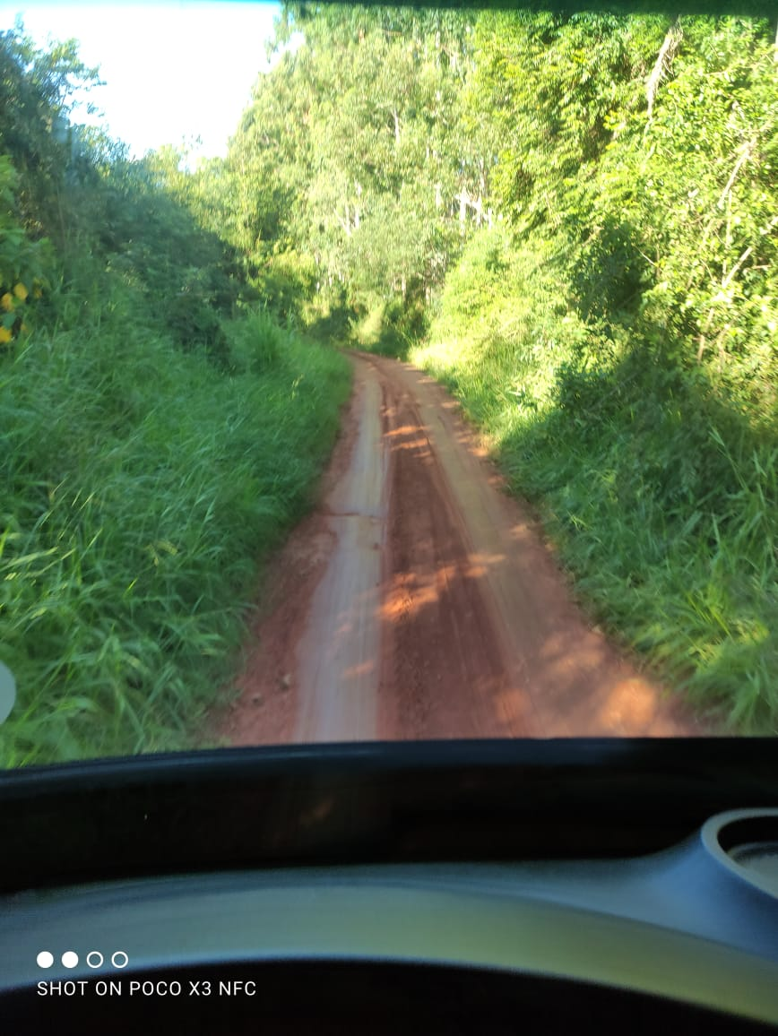

Mensagem Justificativa:
Senhor Presidente:
Senhores vereadores:

A presente indicação, tem como objetivo manter as estradas do interior em boas condições de trafegabilidade, tanto para os moradores quanto para um melhor fluxo do escoamento dos produtores que dependem desses trechos.

.
Atenciosamente,

Bom Retiro do Sul, 30 de março de 2021.
